**UNIVERSIDAD NACIONAL DE CHIMBORAZO**

**INTERNADO ROTATIVO**

**ROTACIÓN DE PEDIATRÍA**

**TEMA: VENTILACIÓN MECÁNICA EN NIÑOS**

Evalúe las siguientes gasometrías y anote el análisis correspondiente de cada uno de los parámetros.

1. 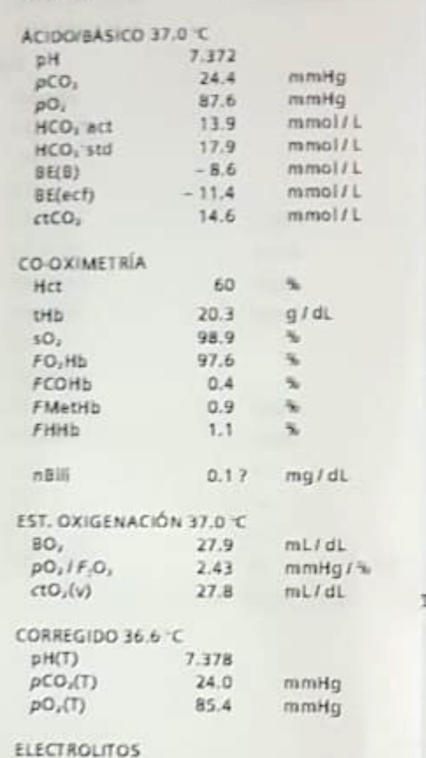

* **pH:**
* **pO2:**
* **pCO2:**
* **HCO3:**
* **BE:**
* **Dx:**

1. 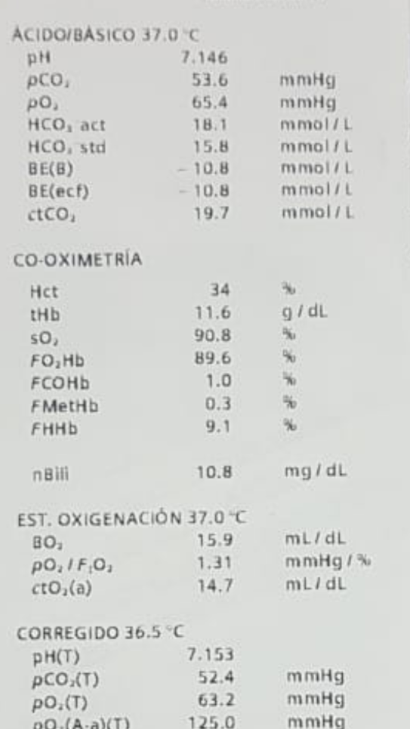

* **pH:**
* **pO2:**
* **pCO2:**
* **HCO3:**
* **BE:**
* **Dx:**

1. 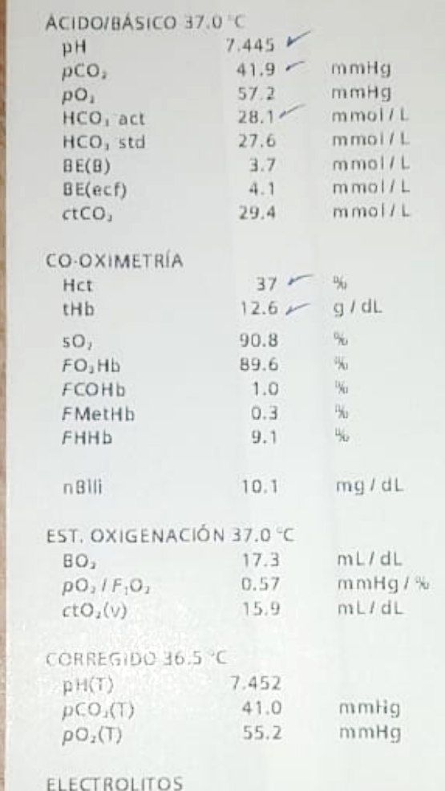

* **pH:**
* **pO2:**
* **pCO2:**
* **HCO3:**
* **BE:**
* **Dx:**